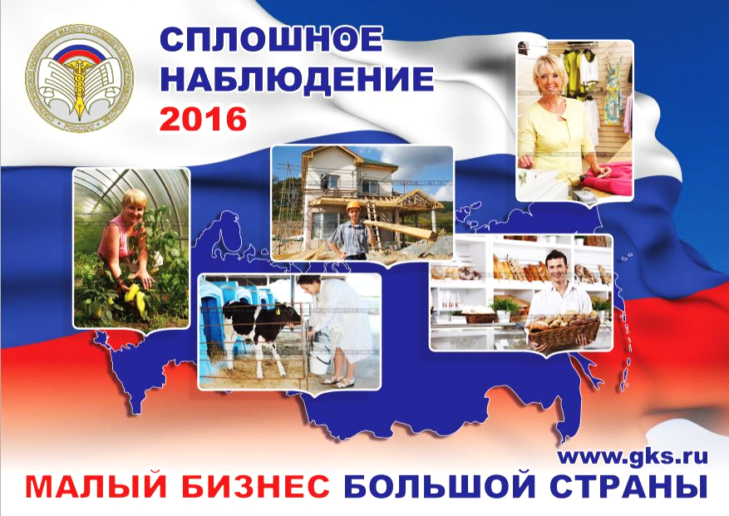
Уважаемые руководители предприятий
и индивидуальные предприниматели!
В соответствии с Федеральным законом от 24.07.2007г. № 209-ФЗ «О развитии малого и среднего предпринимательства в Российской Федерации» Росстат и его территориальные органы проводят Сплошное федеральное статистическое наблюдение за деятельностью субъектов малого и среднего предпринимательства за 2015 год (далее – Сплошное наблюдение).
Просим Вас принять участие в Сплошном наблюдении, и предоставить достоверную информацию о результатах Вашей предпринимательской деятельности за 2015 год и в срок до 01 апреля 2016 года представить отчетность в отдел государственной статистики в Калининском районе по адресу: ст. Калининская, ул. Коваля, д.47, кв. 21. Телефоны для консультаций: 21-5-04, 22-1-57, 960-472-00-06.
Малые предприятия обследуются по форме № МП-сп «Сведения об основных показателях деятельности малого предприятия за 2015 год», индивидуальные предприниматели по форме № 1-предприниматель «Сведения о деятельности индивидуального предпринимателя за 2015 год».
Краснодарстат гарантирует полную конфиденциальность данных, защиту информации, предоставленной участниками Сплошного наблюдения, отсутствие фискального характера – исключается передача сведений в налоговые и контролирующие организации.
Надеемся на Ваше сотрудничество!
Телефон горячей линии (861)262-50-12
Возможно представление в электронном виде через спецоператора связи

